**Пермский филиал федерального государственного автономного образовательного учреждения высшего**

**“Национальный исследовательский университет**

**“Высшая школа экономики”**

Факультет экономики, менеджмента и бизнес-информатики

Дмитриев Арсений Алексеевич

**Лабораторная работа №1. “Выполнение программы простой структуры. Вычисление выражений с использованием стандартных функций.”**

Практическая работа

**студента образовательной программы «Программная инженерия»**

**по направлению подготовки *09.03.04 Программная инженерия***

**руководитель**

**к. тех. н., доцент каф.**

**инф. техн. в биз.**

**Викентьева О.Л.**

**Пермь, 2019 г.**

**Задача:**

1. Для задачи 1 определить тип заданных выражений и найти их значения.
2. Составить систему тестов и вычислить полученное выражение для нескольких значений Х, определить при каких Х выражение не может быть вычислено.
3. Для задачи 2 записать выражение, зависящее от координат точки X1 и Y1 и принимающее значение TRUE, если точка принадлежит заштрихованной области, и FALSE, если не принадлежит.
4. Составить систему тестов и вычислить полученное выражение для нескольких точек, принадлежащих и не принадлежащих заштрихованной области.
5. Для задачи 3 вычислить значение выражения, используя различные вещественные типы данных (float и double).
6. Результаты всех вычислений вывести на печать.
7. Объяснить полученные результаты.

|  |  |  |  |
| --- | --- | --- | --- |
| Вариант | Задача 1 | Задача 2 | Задача 3 |
| 7 | 1) m+--n  2) m++<--n  3) --m>n—  4) $\sqrt[5]{x^{3}+x^{4}} +ctg(arctg(x^{2}))$ |  | $$\frac{(a-b)^{3}- (a^{3})}{-b^{3} + 3ab^{2}-3a^{2}b}^$$ a = 10000, b = 0.00001 |

**Анализ задач:**

Задача 1:

В подзадаче 4 есть корень и тригонометрические функции. Так как корень нечетной степени -> ограничений нет. Функцию y = ctg(arctg(x^2)) можно заменить на y = $\frac{1}{tg(arctg(x^{2}))}$. Так как tg(arctg(x)) = x , x ∈ R можно сделать еще одну замену: y = 1/x^2, тогда имеется одно ограничение на x - x^2!=0 => x!=0.

|  |  |  |  |  |
| --- | --- | --- | --- | --- |
| № | Подзадача | Входные данные | Классы входных данных | Выходные данные |
| 1 | m+--n | 2 Числа | Целые числа | Целое число |
| Вещественные числа | Сообщение об ошибке |
| Вещественное + целое |
| Символ |
| 2 | m++ < --n | 2 Числа | Целые числа | True / False |
| Вещественные числа | Сообщение об ошибке |
| --m > n-- | Вещественное + целое |
| Символ |
| 3 | $$\sqrt[5]{x^{3}+x^{4}} +ctg(arctg(x^{2}))$$ | Число | Целое (!=0) | Вещественное число |
| Вещественное число (!=0.0) |
| 0 | Сообщение об ошибке |
| Символ |

Задача 2:

Круг с центром в (0;0) и радиусом 2; в нем квадрат повернутый на 45 градусов со стороной 2 $\sqrt{2}$. Нужная зона - внутри круга, но вне квадрата.

1. Чтобы точка попадала в нужный круг нужно чтобы выполнялось неравенство: $x^{2}+y^{2}<= 4$, где x и y - координаты проверяемой точки (из уравнения окружности - $({x - x0)}^{2}+(y- y0)^{2} = r^{2}$, где x0,y0 - координаты центра окружности, r - радиус окружности).
2. Чтобы точка не попадала в повернутый квадрат нужно чтобы выполнялось только одно из неравенств: $y > -|x|+2$ и $y < |x| - 2$

**Проектирование:**

Задача 1.

|  |  |  |  |
| --- | --- | --- | --- |
| № | Подзадача | Входные данные | Выходные данные |
| 1 | m+--n | int n, m | int res1 |
|
| 2 | m++ < --n | int n, m | bool res2 |
|
| 3 | --m > n-- | int n, m | bool res3 |
|
| 4 | $$\sqrt[5]{x^{3}+x^{4}} +ctg(arctg(x^{2}))$$ | double x | double res4  Сообщение об ошибке |
|
| 5 | Ввод значений |  | int n, m  double x  Сообщение об ошибке |

Задача 2.

|  |  |  |  |
| --- | --- | --- | --- |
| № | Подзадача | Входные данные | Выходные данные |
| 1 | isInArea | double x,y | bool inArea - проверка попадания точки в зону  Сообщение об ошибке |
|

inArea = $x^{2}+y^{2}<= 4$ или $(y > -|x|+2$ и $y < |x| - 2$)

Задача 3.

|  |  |  |  |
| --- | --- | --- | --- |
| № | Функция | Входные данные | Выходные данные |
| 1 | doubleSolve | double a = 10000, b = 0.00001 | double res |
|
| 2 | floatSolve | float a = 10000, b = 0.00001f | float res |
|

**Блок-схемы.**

Задача 1. Задача 2.

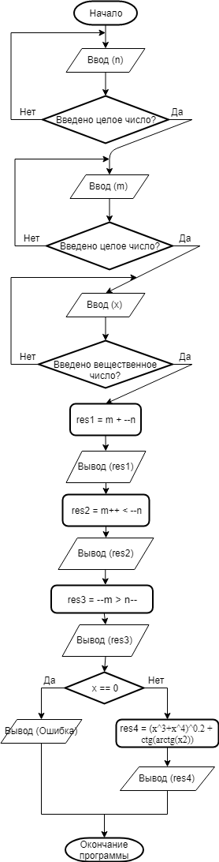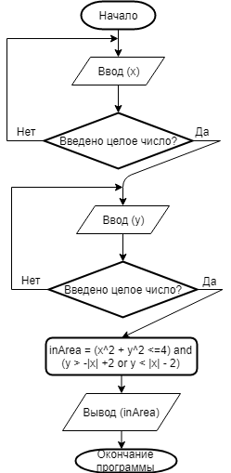

**Код программы.**

Задача 1.

using System;

namespace Task1

{

class Task1

{

public static void Main(String[] args)

{

double x; int n,m;

Console.WriteLine("Введите целое число.");

while (!int.TryParse(Console.ReadLine(), out n))

{

Console.WriteLine("Ошибка: введите целое число!");

}

Console.WriteLine("Введите целое число.");

while (!int.TryParse(Console.ReadLine(), out m))

{

Console.WriteLine("Ошибка: введите целое число!");

}

Console.WriteLine("Введите вещественное число.");

while (!double.TryParse(Console.ReadLine(), out x))

{

Console.WriteLine("Ошибка: введите вещественное число!");

}

int res1 = m + --n;

Console.WriteLine($"n = {n}, m = {m}, n + --n = {res1}");

bool res2 = m++ < --n;

Console.WriteLine($"n = {n}, m = {m}, m++<--n = {res2}");

bool res3 = --m > n--;

Console.WriteLine($"n = {n}, m = {m}, --m>n-- = {res3}");

if (x == 0) Console.WriteLine("Ошибка: нельзя вычислить!");

else

{

double res4 = Math.Pow(Math.Pow(x, 3) + Math.Pow(x, 4), 0.2) + 1.0 / Math.Tan(Math.Atan(Math.Pow(x, 2)));

Console.WriteLine($"x = {x}, (x^3 + x^4)^0.2 + ctg(arctg(x^2)) = {res4}");

}

}

}

}

Задача 2.

using System;

namespace Task2

{

class Task2

{

static void Main(string[] Args)

{

double x, y;

Console.WriteLine("Введите координату x точки");

while (!double.TryParse(Console.ReadLine(), out x))

{

Console.WriteLine("Ошибка: введите вещественное число!");

}

Console.WriteLine("Введите координату y точки");

while (!double.TryParse(Console.ReadLine(), out y))

{

Console.WriteLine("Ошибка: введите вещественное число!");

}

bool inArea = (x * x + y * y <= 4) && (y >= -Math.Abs(x) + 2 || y <= Math.Abs(x) - 2);

Console.WriteLine($"Точка принадлежит = {inArea}");

}

}

}

Задача 3.

using System;

namespace Task3

{

class Task3

{

private static float floatSolve()

{

float a = 10000, b = 0.00001f;

float exp1 = (float)Math.Pow(a - b, 3);

float exp2 = (float)Math.Pow(a, 3);

float exp3 = (float)Math.Pow(b, 3);

float exp4 = 3 * a * (float)Math.Pow(b, 2);

float exp5 = 3 * (float)Math.Pow(a, 2) * b;

float res = (exp1 - exp2) / (-exp3 + exp4 - exp5);

return res;

}

private static double doubleSolve()

{

double a = 10000, b = 0.00001;

double exp1 = Math.Pow(a - b, 3);

double exp2 = Math.Pow(a, 3);

double exp3 = Math.Pow(b, 3);

double exp4 = 3 * a * Math.Pow(b, 2);

double exp5 = 3 * Math.Pow(a, 2) * b;

double res = (exp1 - exp2) / (-exp3 + exp4 - exp5);

return res;

}

static void Main(string[] Args)

{

Console.WriteLine($"Result with double = {doubleSolve()}");

Console.WriteLine($"Result with float = {floatSolve()}");

}

}

}

**Описание методов Math.**

Math.Abs(x) - возвращает абсолютное значение x (модуль числа x)

Math.Atan(x) - возвращает значение угла из промежутка [-π/2; π/2] соответствующий tgx = y;

Math.Tan(x) - возвращает значение тангенса введенного угла;

Math.Pow(x, y) - возвращает значение x возведенного в степень y

**Тестирование.**

Задача 1.

|  |  |  |  |  |
| --- | --- | --- | --- | --- |
| № теста | Входные данные | Ожидаемый результат | Реальный результат | Примечание |
| 1 | 5 6 | Целое число | 10 | Подзадача 1 |
| 2 | 1.2 5 | Сообщение об ошибке | Введите целое число | Подзадачи 1,2,3 |
| 3 | 2.8 1.4 | Сообщение об ошибке | Введите целое число |
| 4 | e a | Сообщение об ошибке | Введите целое число |
| 5 | 3 11 | True/False | False | Подзадача 2 |
| 6 | -1 1 | True/False | True | Подзадача 3 |
| 7 | 1 | Вещественное число | 2,148698 | Подзадача 4 |
| 8 | 32,178 | Вещественное число | 16,170796 | Подзадача 4 |
| 9 | 0 | Сообщение об ошибке | Нельзя вычислить! | Подзадача 4 |
| 10 | U | Сообщение об ошибке | Введите вещественное число | Подзадача 4 |

Задача 2.

|  |  |  |  |  |
| --- | --- | --- | --- | --- |
| № теста | Входные данные | Ожидаемый результат | Реальный результат | Примечание |
| 1 | 1 0 | True/False | False | Вне круга |
| 2 | -1,5 1,7 | True/False | False | Внутри квадрата |
| 3 | a e | Сообщение об ошибке | Введите вещественное число |  |
| 4 | 1,41421 1,41421 | True/False | True | Граница круга |
| 5 | 0,7 1,3 | True/False | True | Граница квадрата |
| 6 | 1,4 1,1 | True/False | True | 1 четверть |
| 7 | -1,3 1,2 | True/False | True | 2 четверть |
| 8 | -0,52 -1,77 | True/False | True | 3 четверть |
| 9 | 1,33 -1,18 | True/False | True | 4 четверть |

**Результаты работы программы.**

Задача 3.

Программа вывела:

Result with double = 0,999999960309896

Result with float = 0

Разница в результатах обусловлена использованием разных типов данных с плавающей точкой. Из-за того что double имеет 8 байт (15-17 цифр точности), а float - 4 байта (только 5-6 цифр точности), а в программе мы вынуждены использовать приведение типа double к типу float, мы теряем значащие цифры, из-за чего 10^-15 превратилось в 0 в числителе выражения.